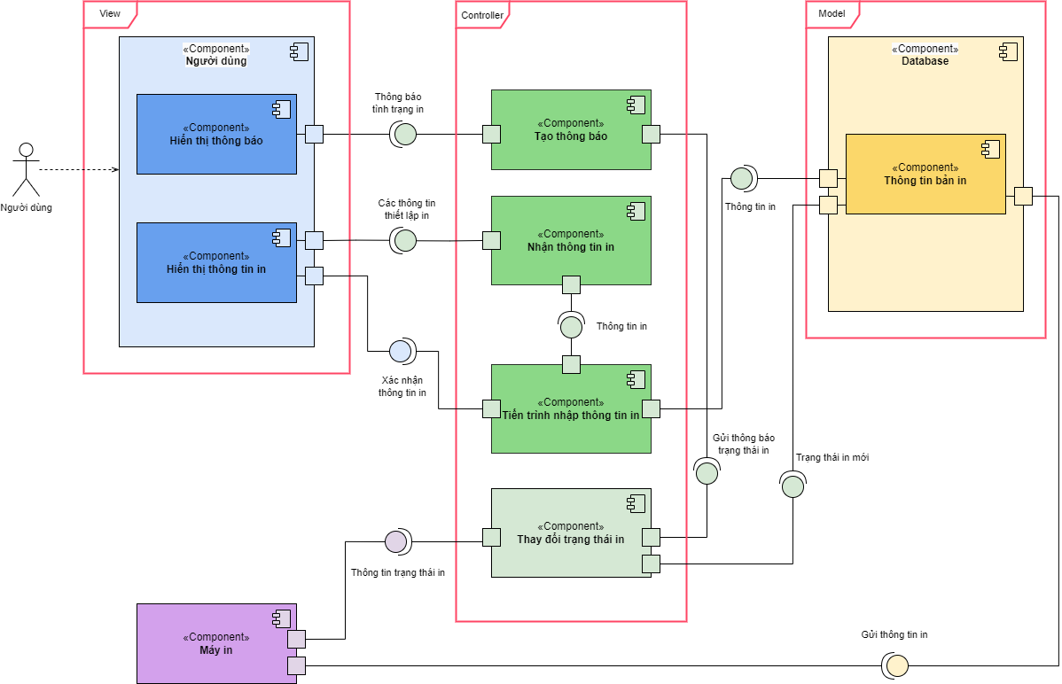

Mô tả:

* Trong giao diện in tài liệu sẽ hiển thị nơi để người dùng nhập các thông tin thiết lập bản in.
* Các thao tác trong quá trình nhập thông tin sẽ được xử lý trong khối “Tiến trình nhập thông tin”. Khối này sẽ lấy thông tin từ người dùng nhập vào và sự thay đổi của thông tin sẽ được khối “Nhận thông tin” cấp nhật liên tục và được biểu diễn trên giao diện qua khối “Hiển thị thông tin in”.
* Sau khi người dùng xác nhận thông tin thiết lập in thì sẽ lưu dữ liệu vào khối “Thông tin bản in”.
* Khối “Thông tin bản in” sẽ chuyển thông tin in cho khối “Máy in” để tiến hành thao tác in.
* Khi in thì khối “Máy in” sẽ gửi thông tin về trạng thái in cho khối “Thay đổi trạng thái in” và khối này sẽ gửi thông báo trạng thái cho khối “Tạo thông báo” và hiển thị cho người dùng xem thông qua khối “Hiển thị thông báo”. Đồng thời khối này cũng gửi thông tin trạng thái mới về cho khối “Thông tin bản in”.